Nama : Aura Desnindita Pramudya Wardhani
NIM : 264107020131
Kelas : TI-1C

Job Sheet 02
- Percobaan 1: Penggunaan Variabel
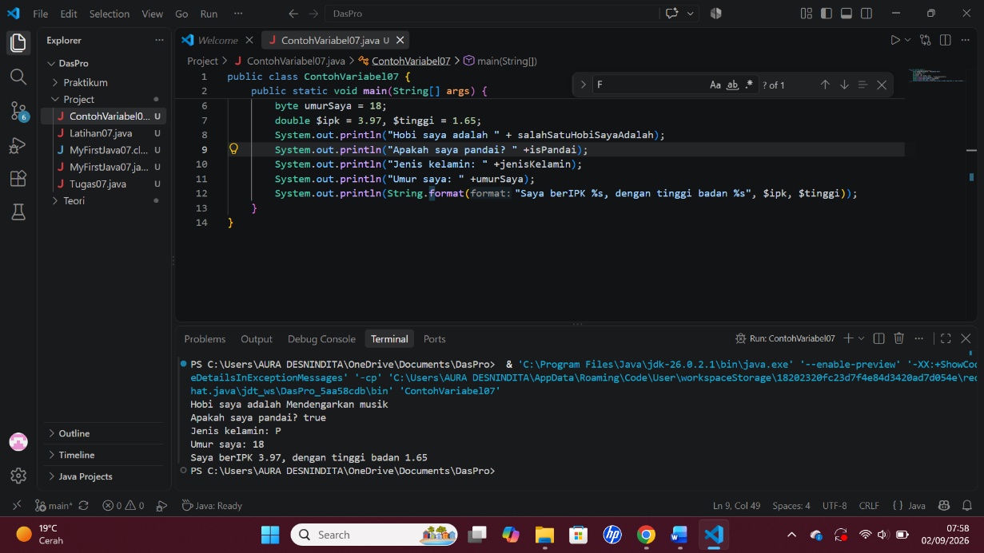
Pertanyaan:
- Untuk apa %s pada statement di bawah ini?
System.out,println(String.format(“Saya berIPK %s, dengan tinggi badan %s, $ipk, tinggi”));
%s pada statement tersebut merupakan format specifier yang digunakan sebagai placeholder untuk meletakkan nilai variable bertipe String atau objek lainnya ke dalam kalimat. Ketika statement tersebut dijalankan, %s pertama akan diisi nilai dari variable ipk, dan %s kedua akan diisi nilai dari variable tinggi.
Apakah ada yang bisa digunakan selain %s? Sebutkan dan jelaskan!
Ada beberapa format specifier lain, diantaranya
- %d (Decimal Integer): untuk menampilkan angka bulat, biasanya digunakan untuk tipe data int, long, short, dan byte.
- %f (Floating-point): digunakan untuk angka decimal/pecahan pada tipe data float atau double.
- %c (Character): untuk menampilkan satu karakter pada tipe data char.
- %n (Newline): membuat garis baru.

- Percobaan 2: Penggunaan Tipe Data
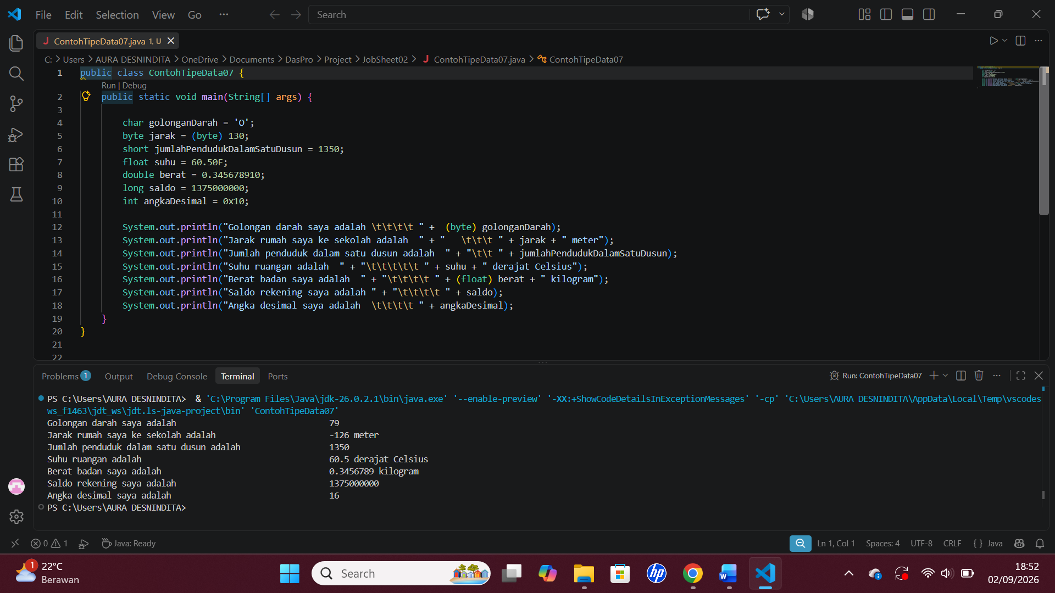
Pertanyaan:
- Mengapa ketika menampilkan nilai golonganDarah hasilnya bukan O ?
Pada baris System.out.println("Golongan darah... " + (byte) golonganDarah);, variabel golonganDarah (tipe char bernilai '0') dipanggil menjadi tipe data byte ((byte) golonganDarah), sehingga yang ditampilkan adalah nilai numerik 79 (kode ASCII karakter ‘O’).
- Apa maksud sintak byte jarak = (byte) 130 ? kemudian mengapa ketika ditampilkan hasilnya berubah?
Sintak tersebut melakukan pemanggilan dari nilai bertipe int ke tipe data byte. Ketika ditampilkan nilainya berubah dikarenakan rentang kapasitas tipe data byte adalah -128 sampai 127. Nilai 130 melebihi kapsitas maksimum di 127, maka akan terjadi overflow. Overflow adalah fenomena dimana nilai akan berputar balik ke batas minimum.
- Pada float suhu = 60.50F; , silakan hilangkan F kemudian jalankan kembali. Apa yang terjadi?
Setelah F dihilangkan dan dijalankan, makan program akan mengalami eror. Pada Bahasa pemrograman Java, setiap bilangan desimal akan otomatis dianggap sebagai tipe data double. Ketika F dihilangkan, system mencoba memasukkan nilai bertipe double ke dalam variabel bertipe float. Kemudian, karena terdapat potensi kehilangan presisi, Java akan menolak kompilasi tersebut.
- Mengapa ketika menampilkan nilai berat , hasilnya berubah?
Variabel berat diinisialisasi dengan tipe data double, yang mana ukurannya lebih besar daripada tipe data float. Java akan memotong digit di belakang koma untuk menyesuaikan presisi float, sehingga nilai yang ditampilkan akan terpotong/terbulatkan.
- Maksud inisialisasi 0x10 pada variabel angkaDesimal digunakan untuk apa?
Inisialisasi 0x10 pada variabel angkaDesimal digunakan sebagai penanda literal untuk bilangan dalam system heksadesimal. Jika dikonversi ke desimal adalah 16 (1 x 16^1 + 0 x 16^0 = 16). Sintaks ini digunakan untuk memasukkan format heksadesimal ke dalam variabel bertipe int yang dicetak dan otomatis dikonversi dalam format desimal biasa.

- Percobaan 3: Penggunaan Operator
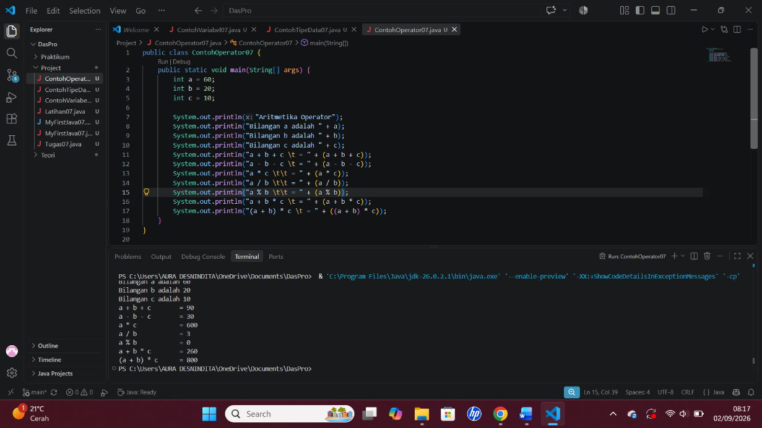
Pertanyaan:
- Jelaskan menurut anda perbedaan antara a + b * c dan (a + b) * c ?
Perbedaan diantara dua operasi tersebut adalah pada urutan eksekusi.
- a + b * c : yang dihitung terlebih dahulu adalah b * c, lalu baru hasilnya dijumlahkan dengan a.
- (a + b) * c : yang dihitung terlebih dahulu adalah yang berada di dalam kurung yaitu (a + b), kemudian hasilnya dikalikan dengan c.
- Apakah perbedaan a/b dan a%b?
- a / b : operator pembagian, digunakan untuk menghasilkan hasil bagi dari dua bilangan.
- a % b : operator modulo, digunakan untuk menghasilkan sisa hasil bagi dari pembagian dua bilangan.

- Percobaan 4: Studi Kasus
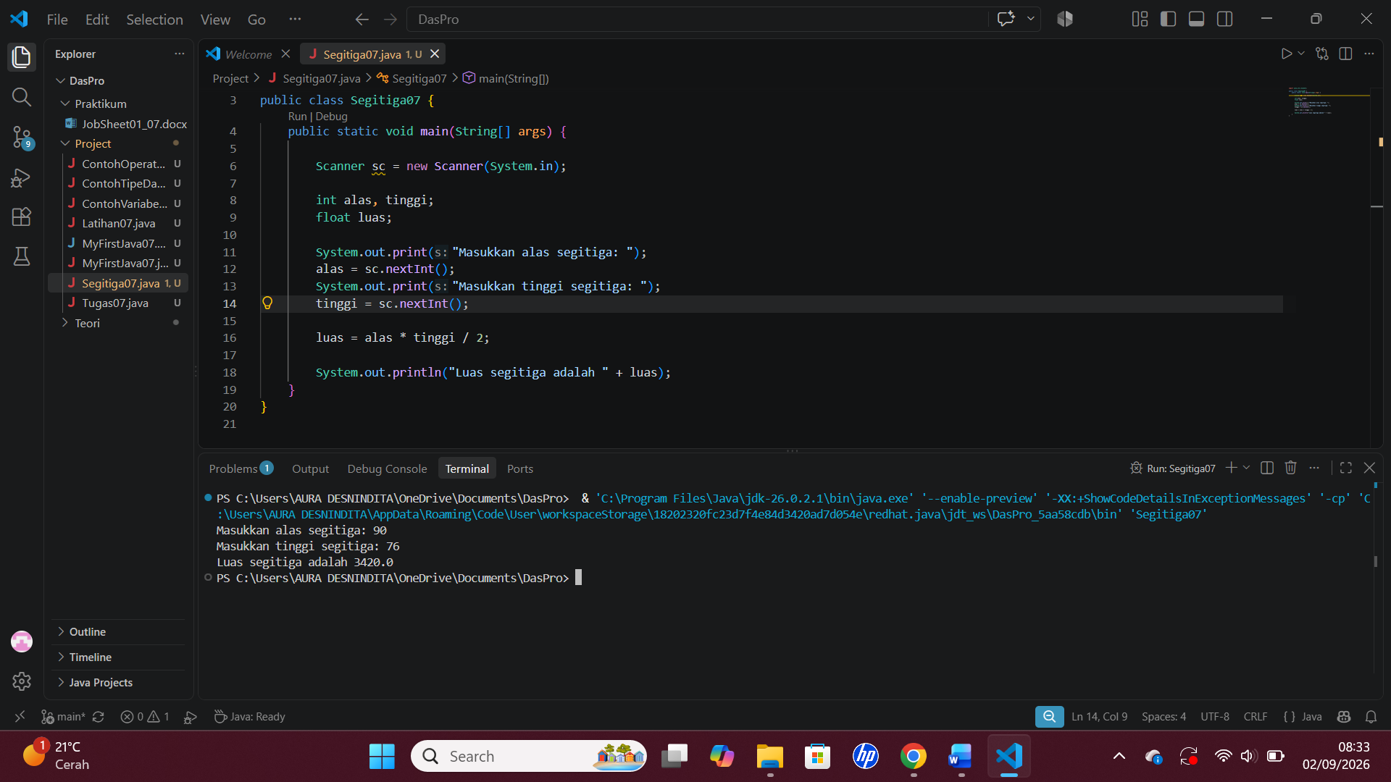
Pertanyaan:
- Jelaskan mengapa harus melakukan deklarasi Scanner di praktikum percobaan 4 di atas?
Deklarasi Scanner digunakan untuk membuat objek Scanner (diberi nama sc) terhubung dengan System.in (input keyboard). Java membutuhkan Scanner sebagai perantara agar program bisa membaca dan menerima input data interaktif pengguna yang diketikkan pada terminal Ketika program berjalan.
- Jelaskan apa kegunaan potongan program di bawah ini!
alas = sc.nextInt(); berfungsi membaca nilai yang diketikkan pengguna pada terminal, lalu menyimpannya ke variabel alas.
tinggi = sc.nextInt(); berfungsi membaca nilai yang diketikkan penggguna berikutnya dari pengguna, lalu menyimpannya ke variabel tinggi.

- Percobaan 5: Studi Kasus
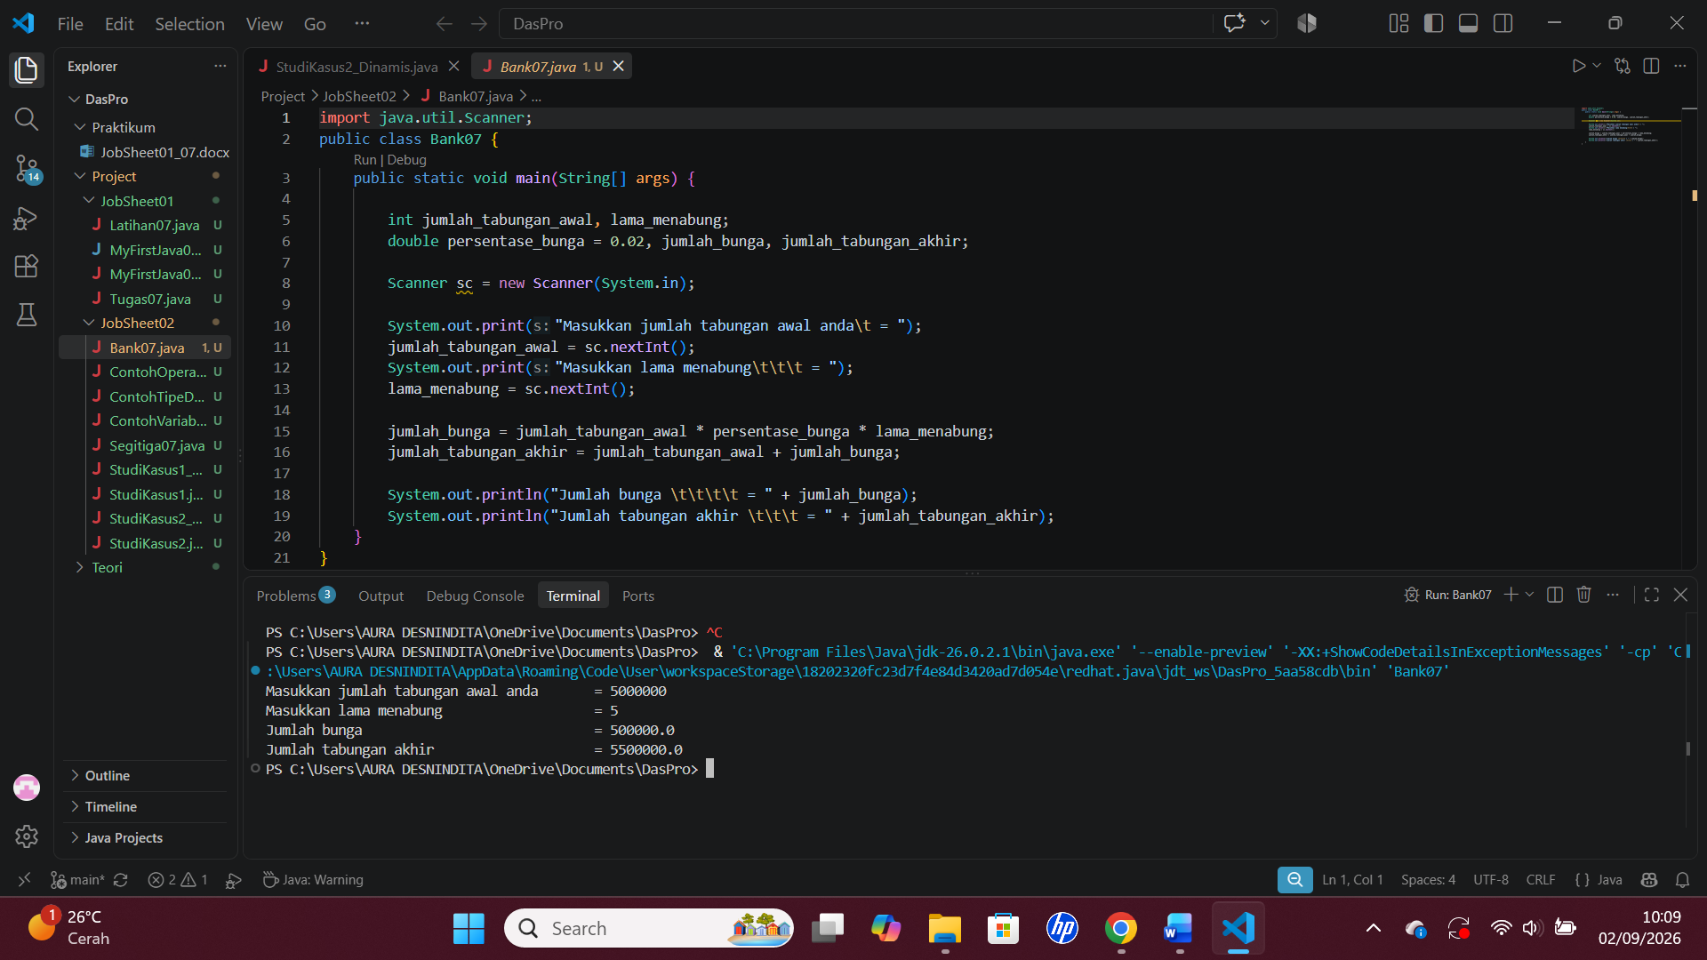
Program akan memberikan tampilan yang bisa diinteraksikan oleh pengguna untuk memasukkan nilai dari variabel yang dibutuhkan, lalu program akan mengkalkulasikan dan menampilkan hasil akhirnya.

- Tugas
- Studi Kasus 1: Pak Danur Adalah karyawan PT. XYZ dengan gaji pokok sebsar Rp. 5.000.000/bln. Di PT XYZ tersebut setiap karyawan mendapat tunjangan anak sesuai dengan jumlah anak yang dimiliki. Besaran tunjangan anak perbulan Adalah Rp. 100.000/anak. Selain itu karyawan juga dipotong setiap bulan untuk simpanan wajib dana pensiun dari gaji pokoknya sebesar 10%. Berapa gaji bersih yang diterima Pak Danur setiap bulannya dengan jumlah anaknya Adalah 4?
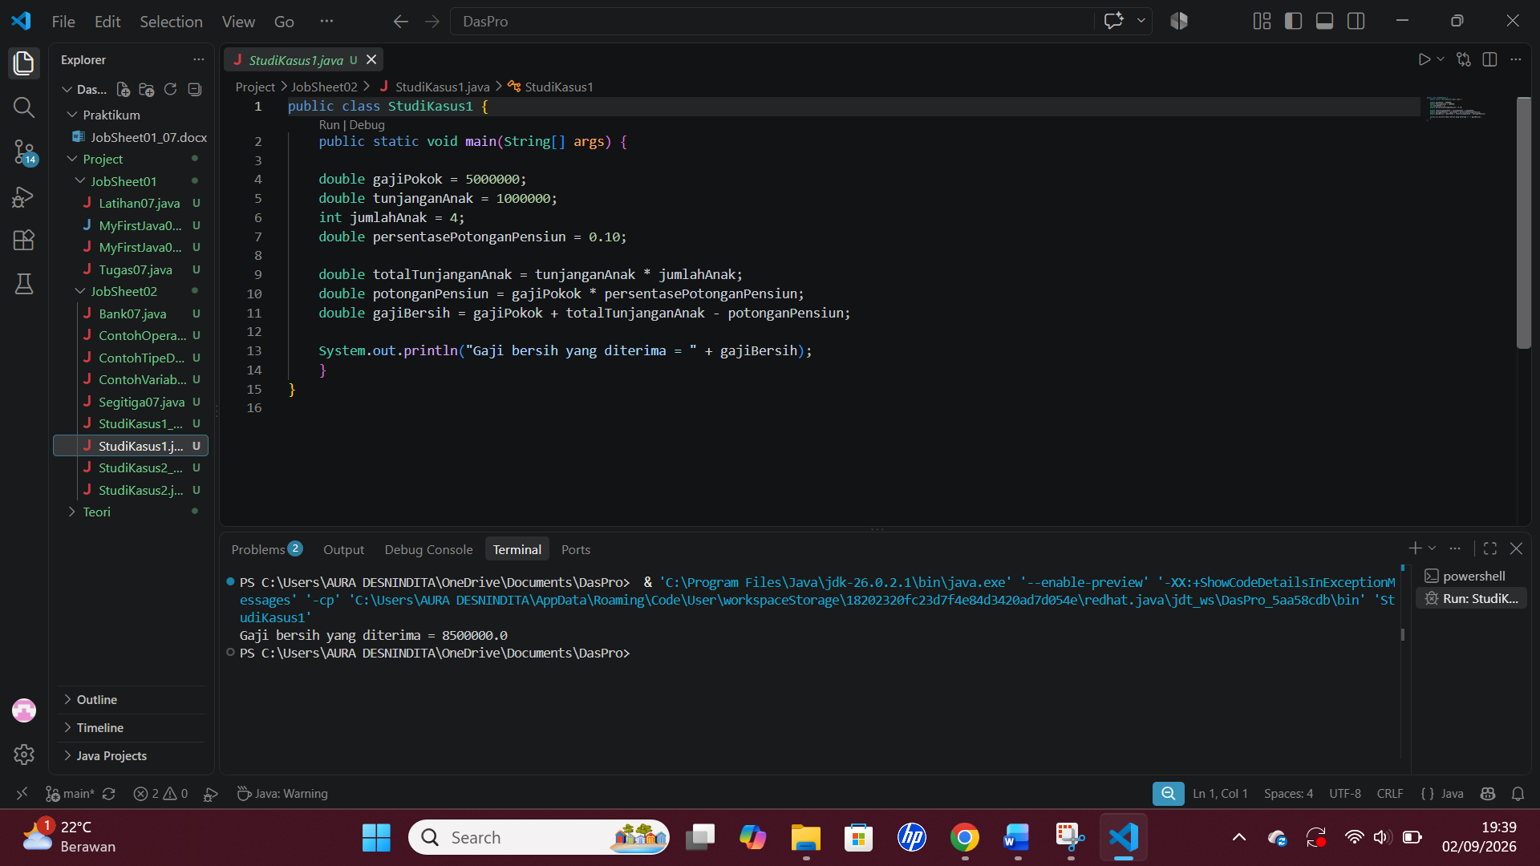
Jadi, gaji bersih yang diterima Pak Danur setiap bulannya dengan 4 anak adalah Rp. 8.500.000.
- Modifikasi program yang sudah Anda buat pada studi kasus 1 dengan mengubah gaji pokok, tunjangan anak per bulan dan jumlah anak menjadi input dinamis!
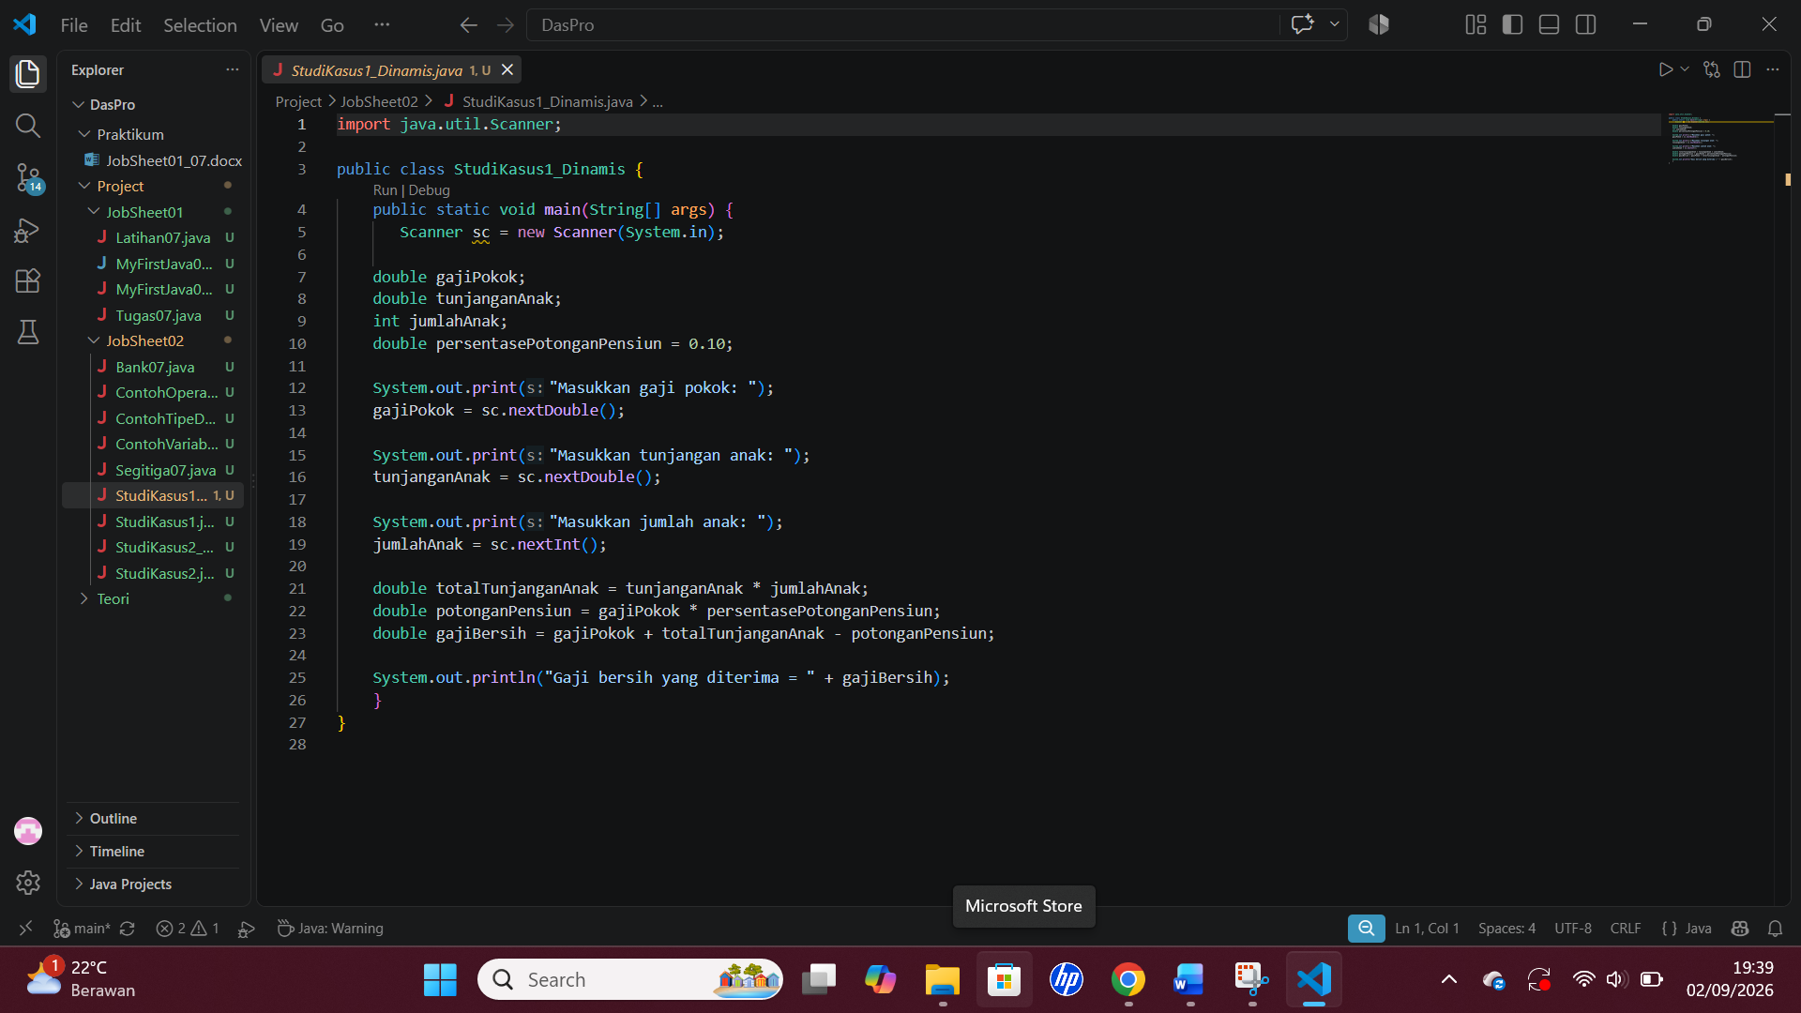
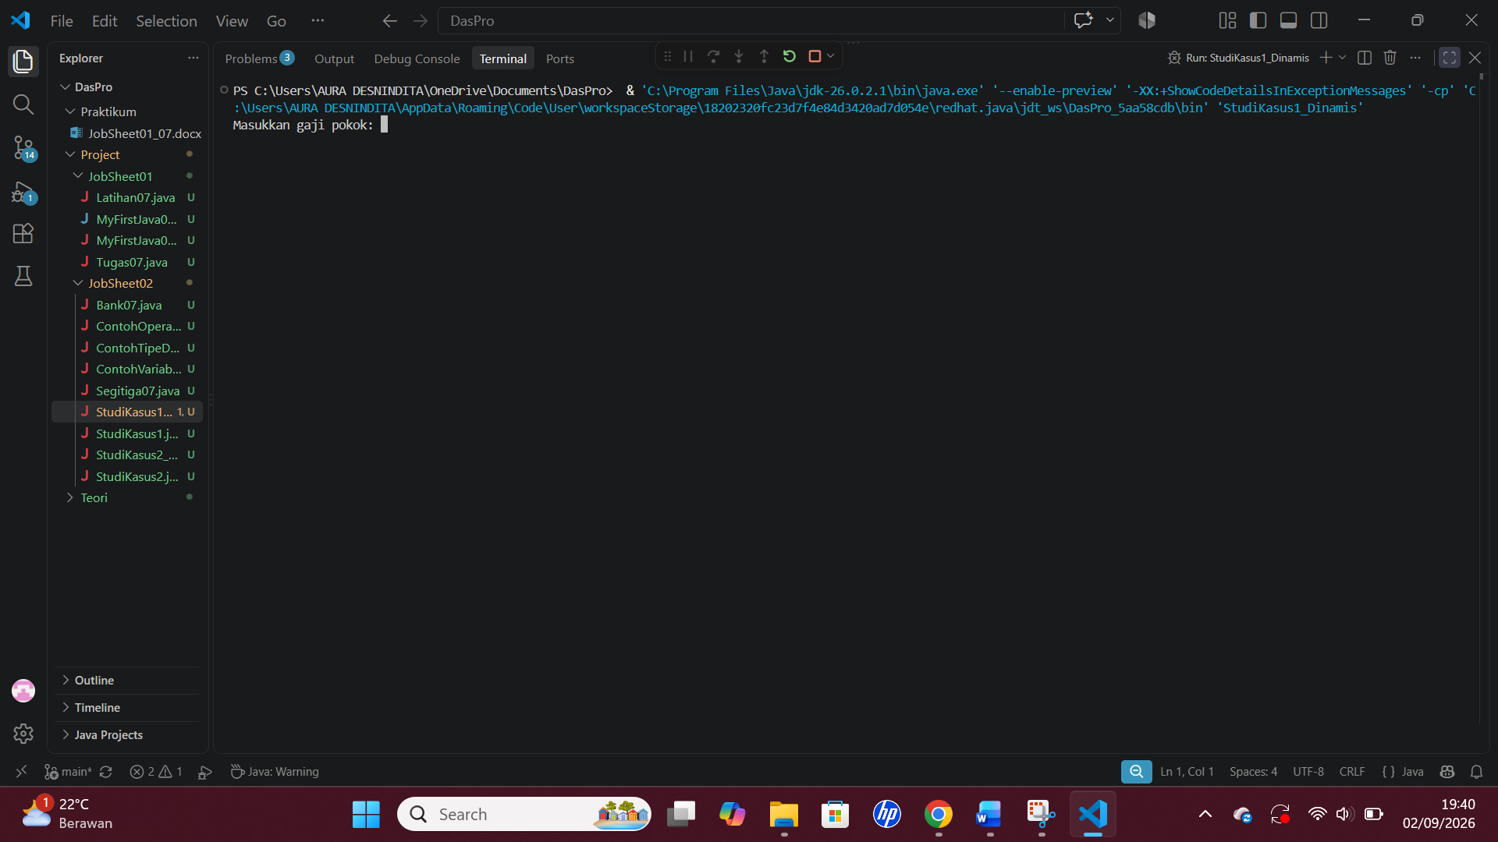
- Studi Kasus 2: Pak Tono mempunyai tanah dengan lebar 30 meter dan Panjang 100 meter. Pak Tono akan membuat 1 kolam ikan berbentuk lingkaran dengan diameter 5 meter serta akan membuat taman bunga berbetuk persegi dengan Panjang sisi 2 meter. Berapakah luas tanah yang tidak digunakan oleh pak Tono?
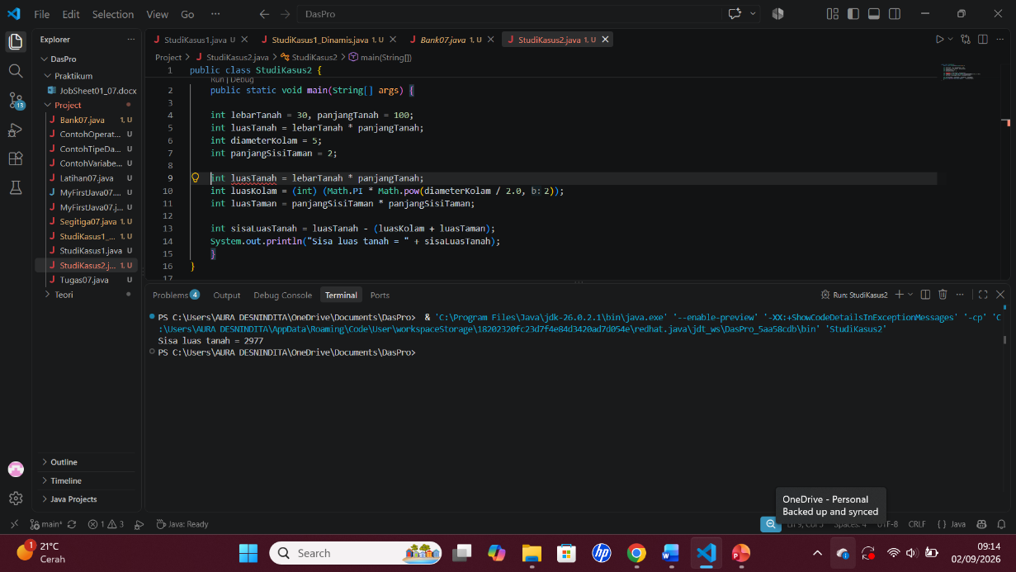
Jadi, luas tanah yang tidak digunakan oleh pak Tono adalah 2.977 m^2.
- Modifikasi program yang sudah Anda buat pada studi kasus 2 dengan mengubah lebar, panjang, diameter dan sisi menjadi input dinamis!
